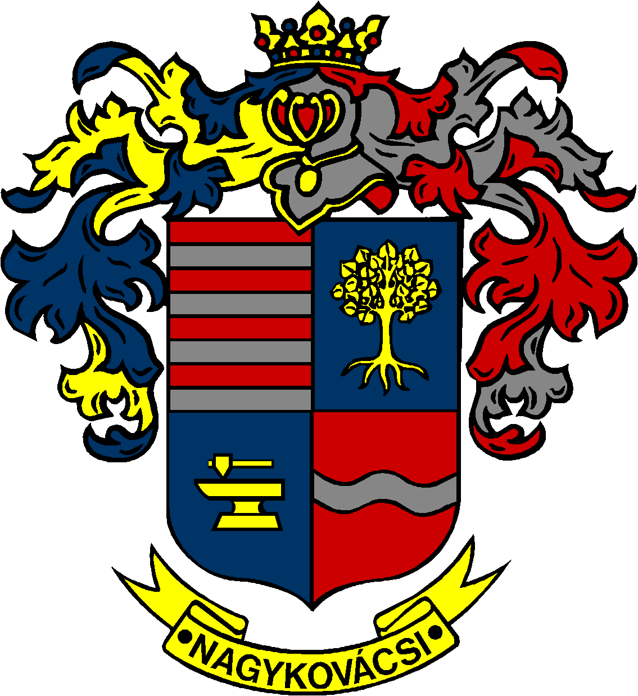

NAGYKOVÁCSI NAGYKÖZSÉG ÖNKORMÁNYZATA
HUMÁNPOLITIKAI BIZOTTSÁG

ELNÖKE

MEGHÍVÓ

Nagykovácsi Nagyközség Önkormányzata
Humánpolitikai bizottságának
ülésére

Az ülés helye: Öregiskola Közösségi Ház és Könyvtár
Időpontja: 2022. október 17. (hétfő) 16 óra 45 perc

Nyílt ülés:
- A Kispatak Óvoda 2021/2022. nevelési év nevelő-oktató munkájáról szóló beszámolójának, valamint a 2022/2023. nevelési év munkatervének jóváhagyása E – 98
Előterjesztő: Kiszelné Mohos Katalin polgármester
Előadó: Marlokné Karcag Renáta osztályvezető
Tárgyalja: HB

Zárt ülés:
- A 2022. évi dr. Schmidt Imre ösztöndíjra vonatkozó pályázat elbírálása E – 97
Előterjesztő: Kiszelné Mohos Katalin polgármester
Előadó: Marlokné Karcag Renáta osztályvezető
Tárgyalja: HB

Nagykovácsi, 2022. október 13.

G. Furulyás Katalin s.k.
elnök

